Konkurentnost radne snage u Republici Srbiji

Literatura za ovo pitanje: iz tematskog zbornika Unapređenje konkurentnosti privrede Republike Srbije sledeći radovi: Konkurentnost radne snage u R Srbiji 107-116, Ulaganje u obrazovanje kao jedan od faktora konkurentnosti privrede Srbije 151-155, Uticaj razvoja ljudskih resursa na unapređenje konkurentnosti privrede R Srbije 299-306.
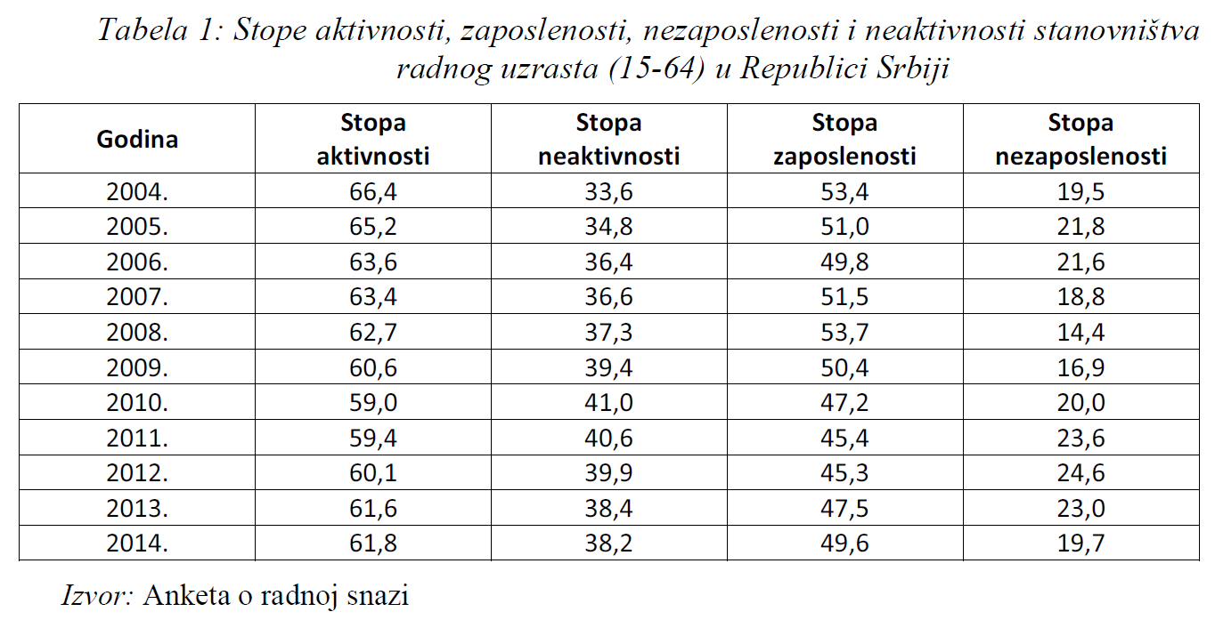
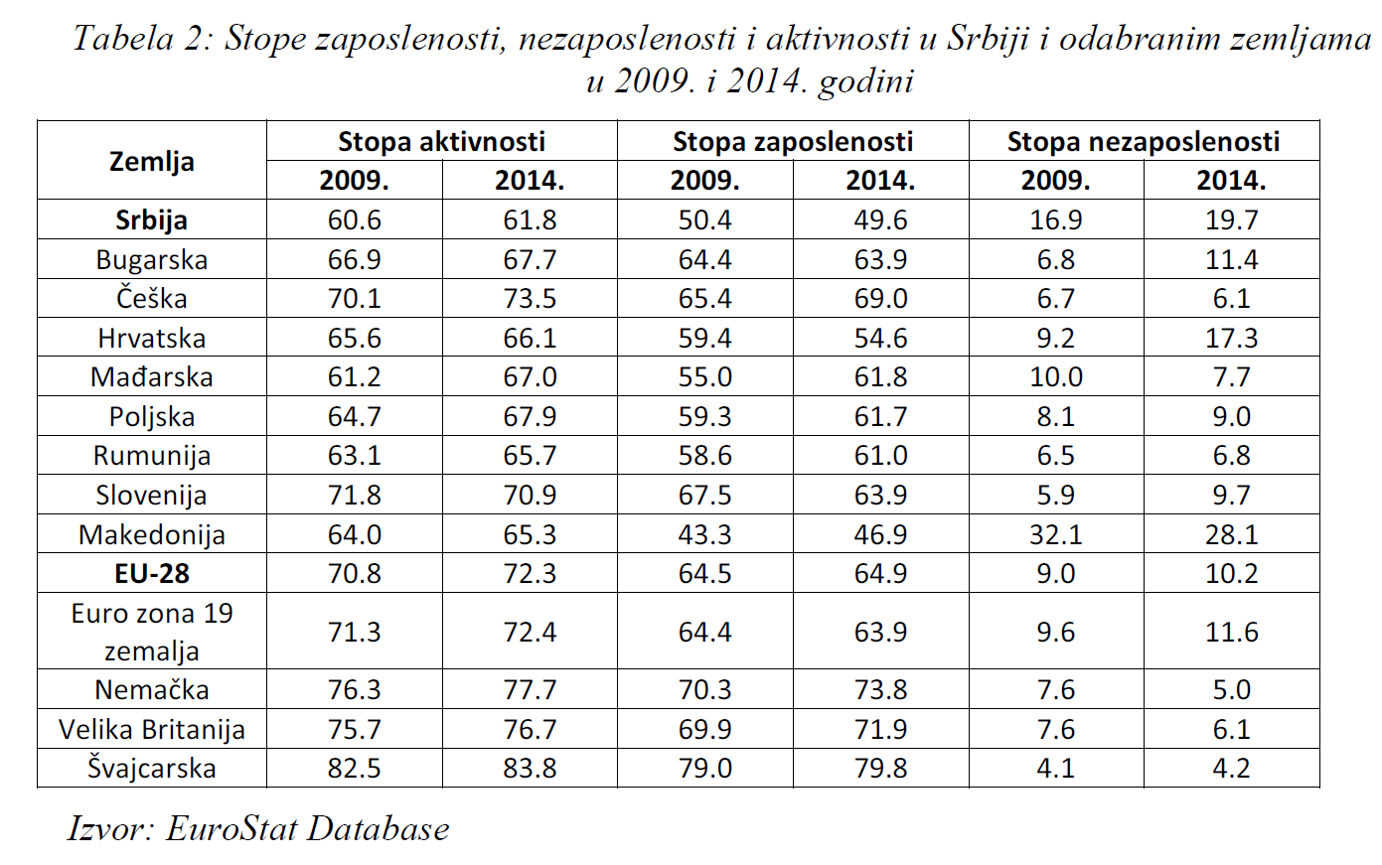
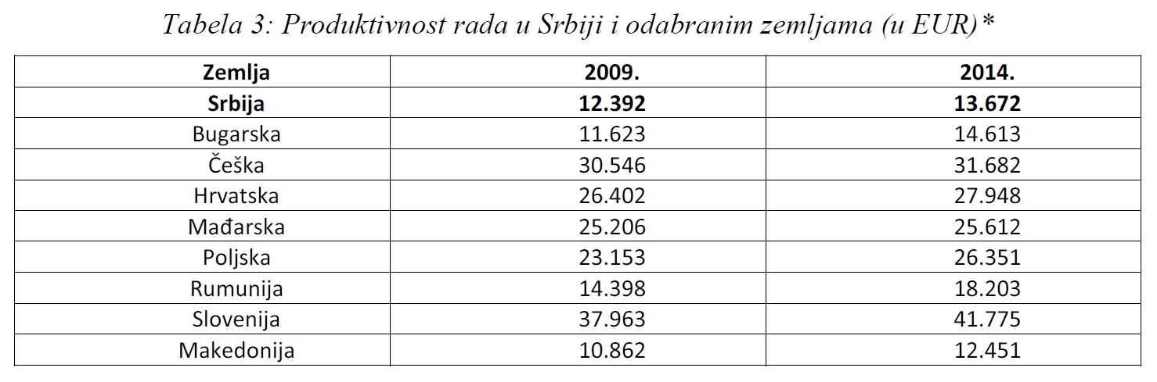
EU–28 2009 – 57.015, 2014 – 65.422, Dodata vrednost po zaposlenom na bazi podataka EuroStat

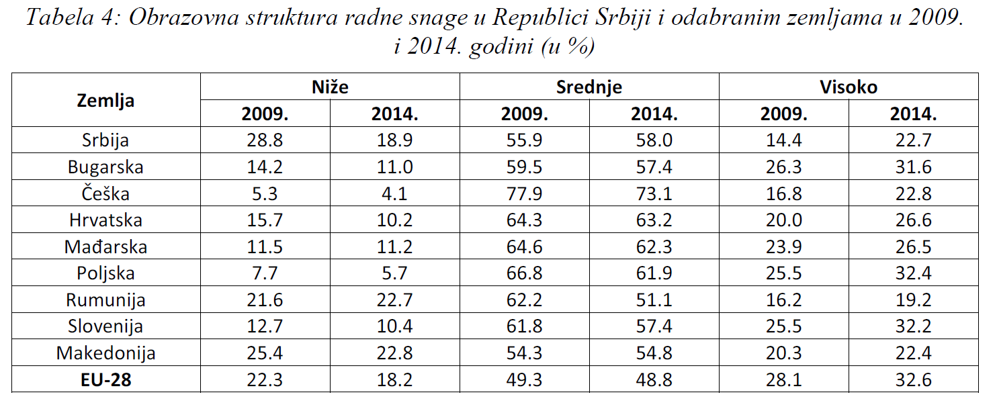
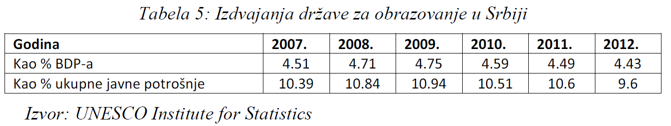
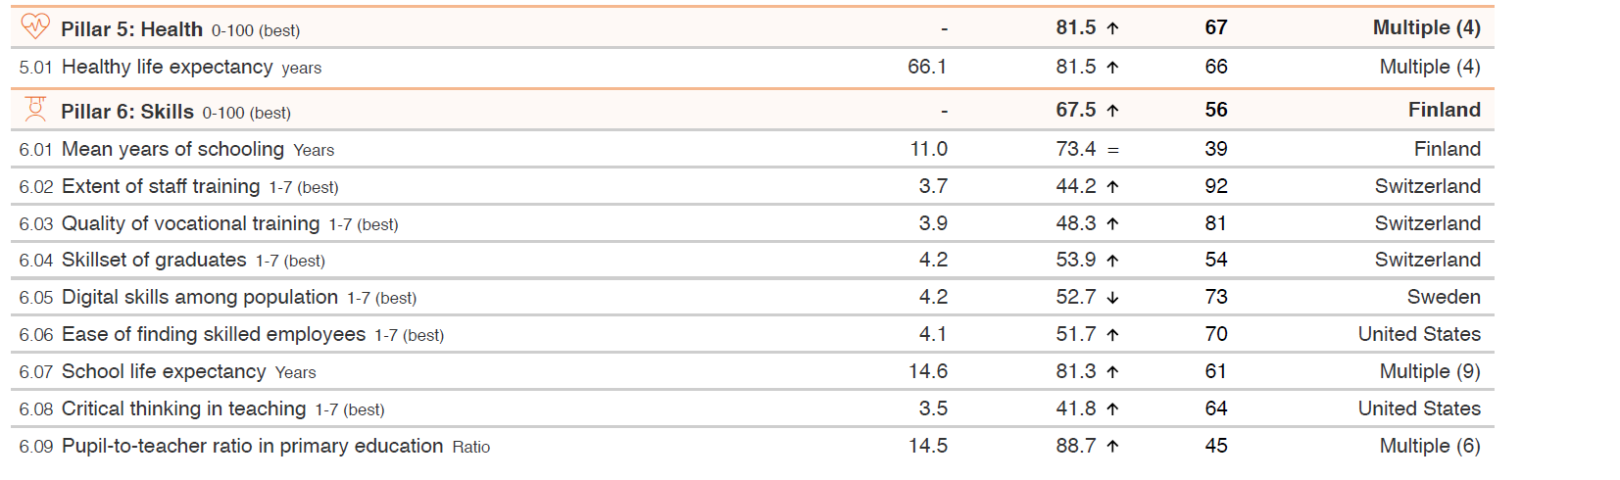
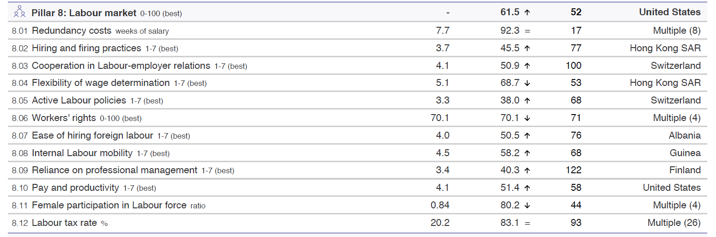
Global Competitiveness Index 4.0 2018

